Конспект открытого подгруппового занятия в старшей группе по теме «Посуда».

Тема: «Поможем бабушке Федоре»

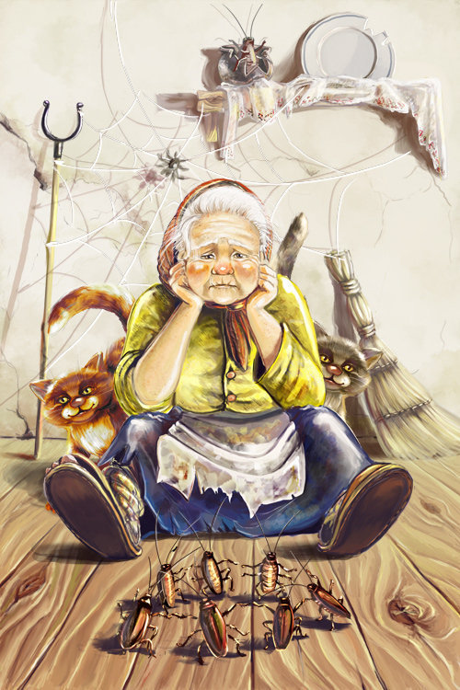

Программное содержание:
Коррекционно-развивающие задачи:
- Расширять и обогащать словарный запас детей по лексической теме «Посуда»; Закрепить умение отгадывать загадки, отвечать на вопросы, аргументируя свой ответ.
- совершенствовать грамматический строй речи (образование и правильное использование падежных конструкций; образование относительных прилагательных; образование и употребление простых распространённых предложений;
- закрепить умение отгадывать загадки, отвечать на вопросы, аргументируя свой ответ;
- зрительно-пространственные восприятия и представления;
- развивать общую, мелкую и пальчиковую моторику
Коррекционно – воспитательные задачи:
- Закреплять ловкость, быстроту;
- Расширять кругозор;
- Воспитывать трудолюбие, желание помочь ближнему, взаимопомощь;
- Совершенствовать коммуникативные качества, через игру;
Материал: «телеграмма»,демонстрационный материал по лексической теме «Посуда»; раздаточный материал (картинки); грецкий орех для массажа кисти рук; мяч большой и маленький.
Методы и приёмы:
Организационный момент; ; показ; напоминание; проговаривание индивидуально, хором; вопросы поискового характера; практическая работа; поощрения.
Предварительная работа:
Чтение стихотворения К. И. Чуковского «Федорино горе». Рассматривание посуды, частей, из которых она состоит, беседы о её назначении.

Организационный момент.

Логопед: Ребята, к нам сегодня пришли гости, давайте подарим им свои улыбки, поприветствуем их? Смотрите, ребята, в почтовый ящик нашего детского сада попала загадочная телеграмма. Интересно, от кого? Давайте, я прочитаю, что в ней написано?

«Ребята, от меня убежала посуда, и мне нужно вернуть её домой, мне нужны умные помощники, поэтому я обратилась к вам. Нужно, чтобы вы справились с заданиями и тогда моя посуда вернётся домой! Как же трудно мне сейчас приходится, помогите пожалуйста! Бабушка Федора»
Логопед: Дети вы узнали, кто к нам обратился за помощью?
Дети: Да, бабушка Федора.
Логопед: Ребята, а что у неё случилось, почему она обратилась к нам за помощью?
Дети: У неё случилось горе, убежала вся посуда.
Логопед: почему вся посуда убежала?
Дети: Бабушка Федора посуду свою запылила, закоптила, загубила.
Логопед: Ну что, ребята, поможем Федоре? Вот тут в телеграмме и задания прилагаются! Ох и трудно нам придется!
Дети: Мы будем стараться.
Логопед: Тогда, приступаем. Но, сначала мы вспомним правило:
Каждый день всегда везде,
На занятиях, в игре
Громко, чётко говорим
Никогда мы не спешим.
Логопед:
Первое задание: «Какая посуда убежала от Федоры? Отгадаем?»
Логопед загадывает загадки:
Она бывает глубока,
Она бывает мелка.
Однако это не река .
(тарелка)
Чайника подружка
Имеет два ушка
Варит кашу,
Суп для Юли
И зовут её?
(кастрюля)
Я пыхчу, пыхчу
Больше греться не хочу
Крышка громко зазвенела:
«Пейте чай, вода вскипела! »
(чайник)
По моей тарелке
Лодочка плывёт.
Лодочку с едою
Отправляю в рот.
(ложка)
Если хорошо заточен,
Все легко он режет очень –
Хлеб, картошку, свеклу, мясо,
Рыбу, яблоки и масло.
(нож)
Логопед: Здорово, ребята вы справились с этим заданием. Переходим к следующему.
«Придумайте слова, противоположные по значению, — «слова-неприятели» Игра с мячом.
Глубокая – мелкая, полная – пустая, старая – новая, целая – разбитая, целая – разбитая, тяжёлая – лёгкая, тусклая – блестящая, прозрачная – матовая, чистая – грязная, взять – положить, разбить – открыть, налить – вылить, уронить – поднять, аккуратно – небрежно.
«Скажите, какого слова не хватает»
Борщ наливают в глубокую тарелку, а кашу – раскладывают в ….(мелкую) тарелку.
Эмалированная кастрюля прочная, а фарфоровая чашка …..(хрупкая).
«Один – много»
Один чайник – много чайников, один нож — ….., одна чашка — ……, одна ложка — …., одно блюдце — ….., одно ситечко — …….
« Составить предложение по картинке»
« В конвертик, загляни дружок, вынь карточку, составьте красивое правильное предложение» (по картинке составить предложение).
Логопед: ребята, какие вы молодцы! Вы справляетесь очень хорошо с заданиями. Но у Бабушки Федоры много грязной посуды, давайте, подскажем, как ей с этим справиться.
Логопед: ребята как вы думаете, что нужно сделать, чтобы она снова стала чистой? (Ответы детей).
Логопед: а что нужно для того чтобы вымыть ее? (Вода, тазики, фартуки, губки, салфетки) .
Логопед:А для чего нам нужны фартуки? (Чтобы не намочить одежду).
Логопед:А таз? (Для воды, чтобы мыть).
Логопед: А губка? (Мыть посуду).
Логопед:А салфетка? (Вытирать ее) .
Логопед: Ребята, вы наверное устали? А теперь давайте немного отдохнём!
3.0 Физминутка. «Посуда»
К нам пришла Федора, ходьба на месте
Не хозяйка, а умора, руку согнуть в локте, провести
тыльной стороной ладони по лбу
Выпачкала всю посуду, поочерёдно потереть ладонь о ладонь

А потом кричит: «Не буду!». руки согнуты в локтях, ладони вверх,
повороты головы вправо- влево
Кофейник, чайник и стакан, наклоны головы в стороны
Давно не видывали кран, наклоны головы вперёд
Сахарница, блюдце, вилка, наклоны головы в стороны
Ковш, молочник и бутылка, наклоны головы вперёд
Бокал, маслёнка, самовар,
Как будто приняли загар. «вытирают» лицо ладонями в стороны
Блюдо, перечница, солонка наклоны головы в стороны
Плачут в углу тихонько. «собирают слёзы» в ладошку
Скорей бежим к водице, бег на месте
Чтобы попить, умыться. «вытирают» лицо ладонями вверх – вниз
.
3.2 Развитие речевого дыхания и голоса.
Пьём коктейль, через трубочку (вдох)
Вытянуть губы узкой «воронкой» (выдох)
Дуем на горячий чай.
Вытянуть губы широкой «трубочкой» (вдох), подуть на горячий чай (выдох).
Пыхтящий чайник. «Пых – пах – пох! Пых – пих – пых – пих!»
Выйти из – за стола и стать с левой стороны.
А теперь вот такое задание: « Куда нужно поставить посуду?»
Картинки с изображением стола, буфета, плиты. Маленькие картинки нужно правильно разложить.
Например: Я кастрюлю поставила на плиту, потому что это кухонная посуда и т.д. А вот эту тарелку я поставлю в буфет ит.д.
Сюрпризный момент:
Стук в дверь. Логопед идёт открывать.
« Кто же к нам стучит, ой ,конфетница с угощениями, от кого же, прочитаем в послании. Читает.

«Спасибо, ребятушки, что помогли вернуть мою посуду домой, за это я посылаю вам угощения к чаю, приятного чаепития, ребята». Ваша бабушка Федора.
Логопед: теперь вы можете идти пить чай с конфетами от Федоры.
До свиданья, ребята, до скорых встреч.

